**标准化考场监查方案**

**一、联想移动互联解决方案**

联想移动互联解决方案以最终用户的体验为出发点，借助移动互联、[大数据](http://www.chinabyte.com/zq/bigdata/)分析、[云计算](http://cloud.chinabyte.com/)等创新技术，通过业务流程的再造，实现了企业资源的合理规划和高效运转。

联想在移动互联领域，通过梳理客户业务流程，整合行业专业应用软件，针对客户的行业特质以及业务需求进行深度定制，目前已储备超过200余项专业解决方案。更多解决方案以及产品、案例、咨询信息，请通过以下入口进入（ID:Leonvomia）：



**二、方案概述**

联想标准化考场监查方案是基于联想平板电脑定制开发的考场监查系统，同时集成了二代身份扫描器、mini打印机等专业外设。监考老师可利用联想平板电脑，在考试现场验证考生身份、进行违纪行为处理等工作，对近年来出现的枪手代考、逃避违纪处罚等问题起到了有力的遏制作用。

**三、系统特点**

1、监考老师利用二代证扫描器对考生身份真伪进行验证，结合二代证信息、准考证信息最大限度的杜绝了代考现象；

2、监考老师利用Pad对违纪现象进行现场取证、打印处罚单据现场签字，对违纪情况的查处更加高效；

3、与现有视频监控系统对接，形成更加严密的监考网络；

系统架构图

**四、核心功能**

**3.1客户端功能**

3.1.1 监考老师验证

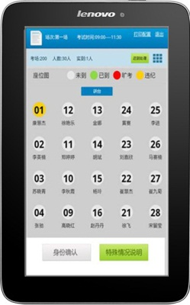

通过PAD软件平台登录界面，输入监考老师信息或刷身份证可以调出本场考试这个老师监考考场的学生信息，从而提高安全性和方便性。

3.1.2考生身份验证

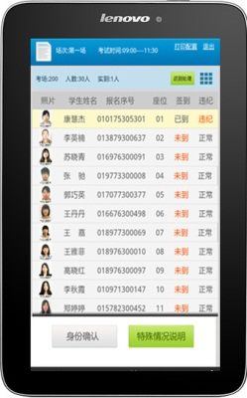

通过PAD软件平台考试身份验证功能，刷考生身份证识别考生信息，达到自动签到功能，从而提高安全性和方便性。

如果考生由于特殊原因没带身份证，可以通过考生身份验证功能输入身份证，然后自动签到。

3.1.3 考生违纪处理

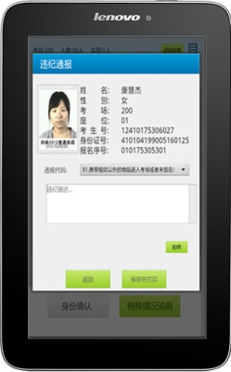

通过违纪处理功能，选择违纪编码，填写违纪情况描述，也可以拍照，然后保存违纪处理信息（包括图片等），同时可以打印处罚单，让违纪考生签字和监考老师签字，达到自动化信息保存，事后可以查询核对，并有纸质处罚单据。

3.1.4 特殊情况说明处理

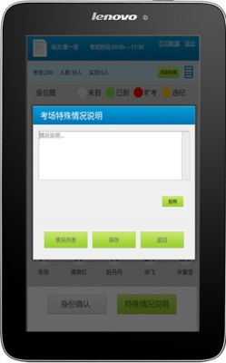

当考场发生特殊情况，监考老师利用此功能可以通过文字及图片（拍照）形式上传信息到考点中心，有时间、有文字和图片，事后可以查询及打印。。

**3.2 服务器端应用**

3.2.1功能结构图

3.2.2 通信模块

负责服务器端与PAD端数据通信功能，传输PAD端信息到服务器，并处理存储，同时把对应信息同步到市招办对应数据库和厅招办数据库系统。

3.2.3视频监控对接

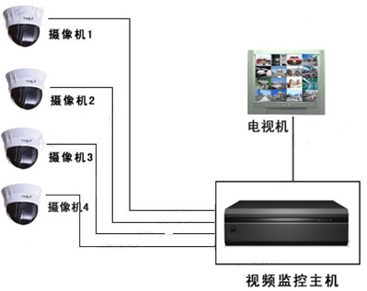 

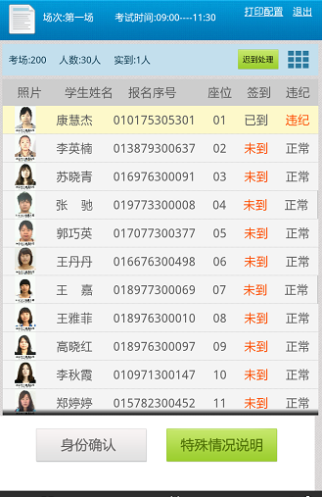

目前很多考点已有视频监控系统，本系统提供接口给视频监控系统，当发现问题，监控老师可以在调用本系统此功能模块，推送消息给对应考场的监考老师，监考老师在设备得到提醒，然后马上处理情况，及时方便，两系统无缝对接，相互补长。

3.2.4考场信息管理

1）查询功能

提供各种查询条件比如：按考场、老师、违纪、场次等条件

2）统计功能

按考场、场次、老师、违纪人数等统计

3）导出功能

可以把各种统计导出到EXCEL表

4）同步考场信息到区考试中心

把考点的考场信息同步到区考试中心。

3.2.5考生信息管理

1）查询

提供各种查询条件比如：按考场、老师、违纪、场次、考号、身份证号等

2）统计

按场次、考场、老师等统计

3）导出统计结果

按EXCEL形式导出各种统计结果

**3.3 硬件**

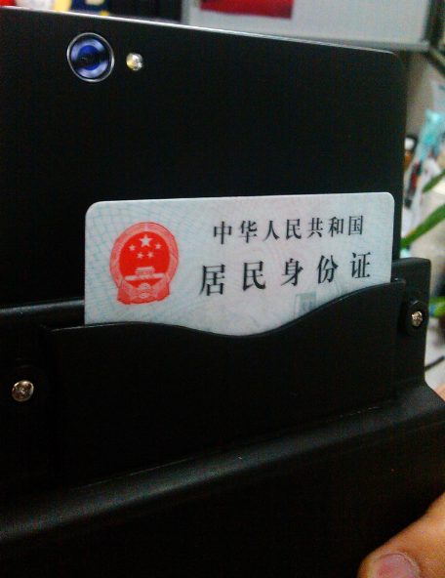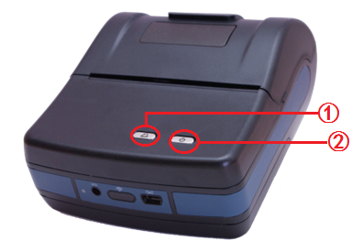

**五、客户收益**

**形成了标准化考场考生二代身份证验证系统的模式**

“二代身份证验证系统”在考点标准化、规范化管理中的应用，项目实施以来，我们初步形成了高考标准化考场考生二代身份证验证的模式。达到了一定的系统性，对以后开展更深入的研究起到了很好的铺垫作用。

**体现了使用“二代身份证验证系统”的必要性**

在正式高考考试中，监考人员利用设备可以成功的查出利用假身份证替考的考生，并能提高监考老师验证考生身份的准确性，维护了考试的公平、公正，同时体现了使用“二代身份证验证系统”的必要性。

**提高了监考老师处理违纪学生效率**

在正式高考考试中，监考人员如果发现违纪情况，需要有一个监考老师去找巡检老师要处理表单，然后填写处理表单，让违纪学生签字，这个过程很慢且不实时，用“二代身份证验证系统”，可以对违纪学生拍照打印处理单，只让学生签字即可，提高了监考老师的处理效率。

**考点管理系统统计功提供给招办管理人员分析功能**

利用考点管理系统管理门户，管理员可以统计分析每个考点、每个考场的考生签到情况、旷考及违纪情况，如果把系统推广到市及省，这个管理平台就可以统计一个考区、一个省的考场情况，对招办对考省考区考试情况有一个快速分析结果。

综上所述，通过此项目在考试过程中发挥“标准化考场考生身份验证系统”的科学性、实用性、稳定性等优势来加强考试管理，起到了提高国家教育考试考点管理标准化、规范化的效果，较好维护了考试的公平、公正，对杜绝考生利用假身份替考、减少考试中违规作弊现象的发生，起到了行之有效的防控措施。

**六、成功案例**

河南郑州高考办

*感谢山东山大鸥玛软件有限公司提供方案